Sumaré, 27 de maio de 2021.

**EXMO. SR. PRESIDENTE DA CÂMARA MUNICIPAL DE SUMARÉ**

**WILLIAN SOUZA**

Com meus cumprimentos, venho a V. Ex.ª solicitar a retirada do Projeto de Lei nº 160 de 2021, apresentado no dia 17 de maio de 2021, que dispõe sobre a criação do curso de defesa pessoal “Reage, Maria”, para vítimas de violência doméstica.

Sem mais para o momento.

Atenciosamente,

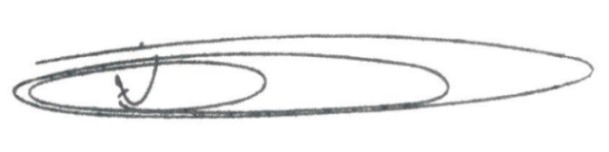

**NEY DO GÁS**

Vereador

*(Cidadania)*